机器学习数学理论与工程实战
写此书的目的：
- 普及高深的数学理论；
- 填补数学理论与工程实战沟壑；
- 全面

第一部分 机器学习

引言

认识数据

文本

图像

视频

语音

线性回归

逻辑回归

朴素贝叶斯

KNN

主成分分析（PCA）

核主成分分析（KPCA）

支持向量机

聚类分析

层次聚类

单一链接法

完全链接法

平均链接法

中心法

Ward’s法

划分聚类

K-Means

密度聚类

DBSCAN

模糊聚类

相似度

余弦

相关系数

皮尔森系数

曼哈顿距离

汉明距离

杰卡的距离

欧式距离

p范式

模型评估

分类指标

混淆矩阵（Confusion Matrix）

正确率（Accuracy）

精准率（Precision）

召回率（Recall）

R曲线

F-1 Score

$F_{β}$ Score

ROC曲线

AUC

回归指标

平均绝对值误差

均方误差

均方根误差

$R^{2}$

调整的$R^{2}$

AIC

BIC

聚类指标

ARI

轮廓系数

列联表分析

单因素分析

因子分析

关联规则

Apriori

FP-Growth

序列模式

AprioriAll

AprioriSome

PrefixScan

决策树

ID3

C4.5

C5.0

CART

集成学习

Bagging

随机森林

Boosting

Adaboost

GBDT

XGBoost

LightGBM

Stacking

时间序列分析

AR

MA

ARMA

ARIMA

HMM

优化算法

第二部分 深度学习

单层感知机

多层感知机

人工神经网络（ANN）

卷积神经网络（CNN）

循环神经网络（RNN）

LSTM

GRU

Transformer

BERT
本节介绍被称为Bert的语言表示模型（language representation model），它是Bidirectional Encoder Representations from Transformers的缩写。BERT的目的是通过在所有层中对左右上下文进行联合条件反射，从未标记的文本中预训练深度双向表示（deep bidirectional representations），因此，预训练的BERT模型可以通过一个额外的输出层进行微调，从而为广泛的任务（如问答和语言推理）创建最先进的模型，而无需对特定于任务的架构进行大量修改。
BERT在概念上简单，经验上强大。它在11个自然语言处理任务上获得了最新的最先进的结果，包括将GLUE分数推到80.5%（绝对提高7.7%）；多项精度达到86.7%（绝对提高4.6%），SQuAD v1.1问答测试F1达到93.2（绝对提高1.5点），SQuAD v2.0测试F1达到83.1
（5.1分绝对改进）。
Bert有如下特点：
- 双向预训练对语言表征的重要性，BERT使用掩码语言模型（masked language models，MLM）来实现预训练的深度双向表示；
- 预训练表示（pre-trained representations）减少了对许多高度工程化的任务特定架构的需求，BERT是第一个基于调优的表示模型，它在大量句子级（sentence-level）和符号级（词元-level）任务上实现了最先进的性能（state-of-the-art performance），优于许多特定于任务的架构。
- Bert在11个NLP任务上提高了先进的水平。代码和预训练模型可在https://github.com/google-research/bert上查看。
下面详细介绍BERT以及详细的实现。
BERT框架分为两步：预训练（pre-training）和微调（fine-tuning）
- 在预训练过程中，模型在不同的预训练任务上对未标记数据进行训练；
- 对于微调，首先使用预训练的参数初始化BERT模型，然后使用来自下游任务的标记数据对所有参数进行微调。每个下游任务都有单独的微调模型，即使它们是用相同的预训练参数初始化的。
BERT的一个显著特征是其跨不同任务的统一架构。预训练的体系结构和最终的下游体系结构之间的差别很小

模型架构
BERT的模型架构是一个多层双向变压器编码器，基于Vaswani et al.（2017）描述的原始实现，并在tensor2tensor库中发布。
https://github.com/tensorflow/tensor2tensor
由于transformer的使用已经变得很普遍，并且我们的实现几乎与原始的相同，因此我们将省略模型体系结构的详尽背景描述，引导读者参考Vaswani et al.（2017）以及优秀的指南，如“The Annotated Transformer”：
https://nlp.seas.harvard.edu/2018/04/03/attention.html

输入/输出表示
为了使BERT处理各种下游任务，Bert的输入表示能够在一个词元序列（token sequence）中明确地表示单个句子和一对句子（例如，<Question, Answer>）。在BERT中，一个“句子”可以是任意长度的连续文本，而不限于一个实际的语言句子，一个“序列”指的是输入词元序列，它可以是一个句子或组合在一起的两个句子。
BERT使用了具有3万个词元字典的词片嵌入（WordPiece embedding），每个序列的第一个词元总是一个特殊的分类词元“[CLS]”。句子对被打包成一个单一的序列，Bert使用两种方法区分句子。首先，用一个特殊的词元“[SEP]”将它们分开。其次，为每个词元添加一个学习嵌入，表明它是属于句子A还是句子B。如图：
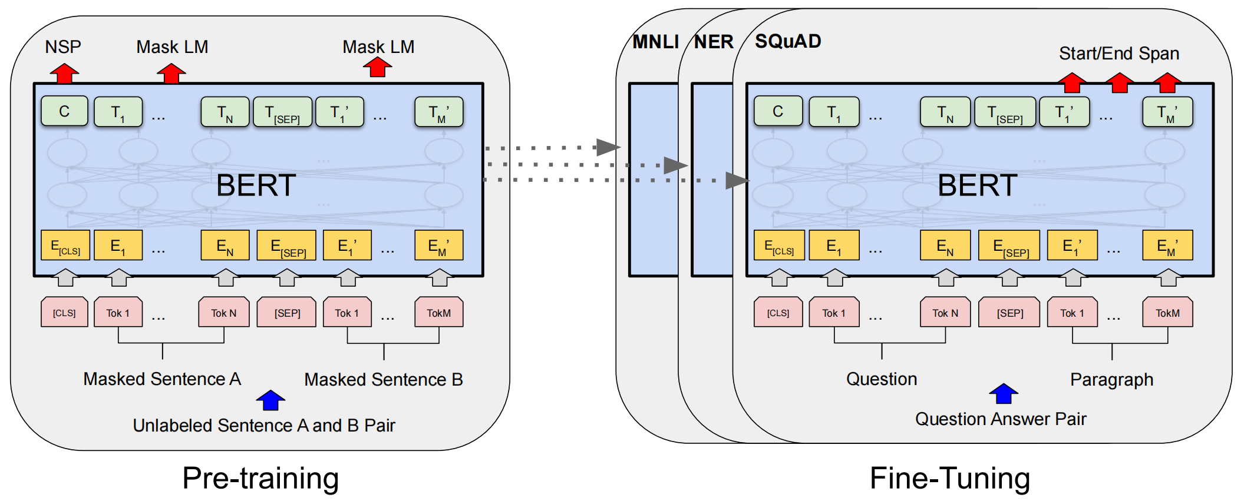
使用$E$表示输入嵌入（Input Embedding）,例如$E_{[CLS]}$表示[CLS]这个词元的输入嵌入，[CLS]最终的隐藏向量（hidden vector）记作$C∈ℝ^{H}$，第i个输入词元最终的隐藏向量记作$T_{i}∈ℝ^{H}$。
对于一个给定的词元，其输入表示是通过将相应的词元嵌入（token embedding）、段嵌入（segment embedding）和位置嵌入（position embedding）相加来构建的。如图：
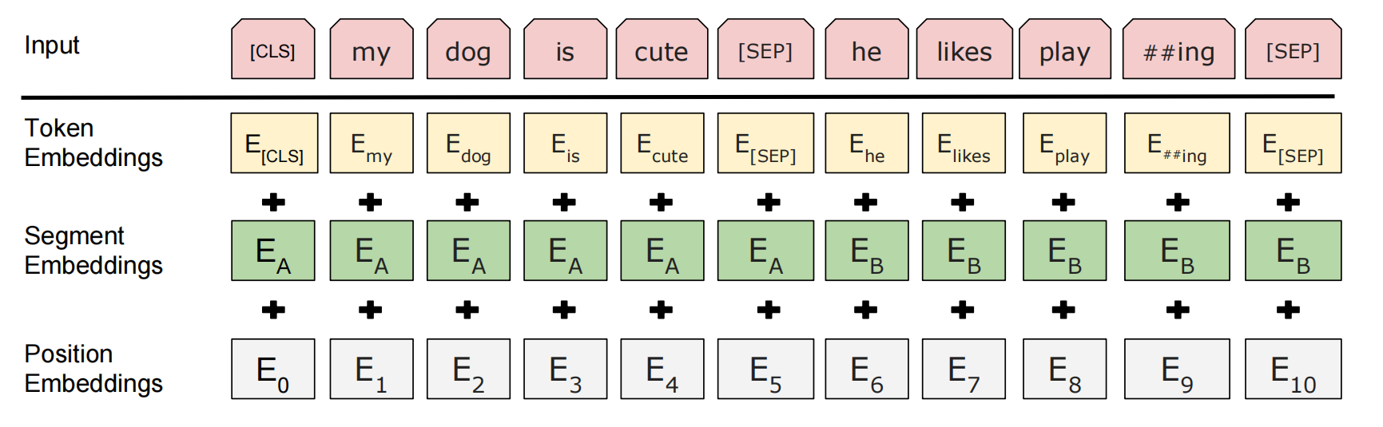

预训练BERT
BERT不使用传统的从左到右或从右到左的语言模型来预训练BERT。相反，它使用两个无监督任务来预训练BERT：掩蔽语言模型和下句预测。如图的左侧所示。

掩蔽语言模型
直观地说，有理由相信，深度双向模型严格地比从左到右的模型或从左到右和从右到左的浅连接模型更强大。不幸的是，标准条件语言模型只能从左到右或从右到左进行训练。
为了训练深度双向表示，我们只是随机屏蔽一定比例的输入词元，然后预测这些被屏蔽的词元。BERT把这个过程称为“掩蔽语言模型”（MLM），虽然它通常被称为完形填空。在这种情况下，掩码词元最终的隐藏向量被输入到词汇表上的输出softmax中，就像在标准LM中一样。在我们所有的实验中，我们随机屏蔽了每个序列中15%的WordPiece 词元。与去噪自编码器（Vincent et al., 2008）相比，我们只预测被屏蔽的单词，而不是重建整个输入。
虽然这让我们获得了一个双向的预训练模型，但缺点是我们在预训练和微调之间创造了一个不匹配，因为[MASK]词元在微调期间不会出现。为了减轻这种情况，我们并不总是用实际的[MASK]词元替换“被屏蔽”的单词。训练数据生成器随机选择15%的词元位置进行预测。如果选择了第i个词元，我们
- 80%的时间使用[MASK]词元；
- 10%的时间使用随机词元；
- 10%的时间使用原来的词元。

下句预测
许多重要的下游任务，如问答（QA）和自然语言推理（NLI），都是基于理解两个句子之间的关系，这是语言建模无法直接捕获的。为了训练一个理解句子关系的模型，我们对一个二值化的下一个句子预测任务进行了预训练，该任务可以从任何单语语料库中轻松生成。NSP任务与Jernite et al. (2017) 和Logeswaran and Lee (2018)使用的表征学习目标密切相关。然而，在之前的工作中，只有句子嵌入被转移到下游任务中，BERT将所有参数转移到下游任务中以初始化任务端模型参数。
预训练过程在很大程度上遵循了已有的语言模型预训练文献。对于预训练语料库，我们使用BooksCorpus (800M words) (Zhu et al.,2015)和英文维基百科（2500M words）。对于维基百科，我们只提取文本段落，而忽略列表、表格和标题。为了提取长连续序列，使用文档级语料库而不是像十亿词基准（Chelba et al., 2013）这样的混乱的句子级语料库是至关重要的。

微调BERT
微调是直接的，因为Transformer中的自注意机制允许BERT对许多下游任务建模——无论它们涉及单个文本还是文本对——通过交换适当的输入和输出。

分词

法则式分词

统计式分词

词集模型

One-Hot
词集模型（Set of Words，简称SoW）： 单词构成的集合，每个单词只出现一次。和词袋模型唯一的不同是它仅仅考虑词是否在文本中出现，而不考虑词频。也就是一个词在文本在文本中出现1次和多次特征处理是一样的。在大多数时候，我们使用词袋模型，后面的讨论也是以词袋模型为主。

词袋模型
词袋模型(Bag of Words，简称BoW)，即将所有词语装进一个袋子里，不考虑其词法和语序的问题，即每个词语都是独立的，把每一个单词都进行统计，同时计算每个单词出现的次数。也就是说，词袋模型不考虑文本中词与词之间的上下文关系，仅仅只考虑所有词的权重，而权重与词在文本中出现的频率有关。

TF-IDF

词嵌入模型

Word2Vec

CBOW

Skip-Gram

Glove

ELMO

第三部分 大模型

第四部分 项目实战

